**今日动态**

**2024/3/14 星期四**

**入园情况：**今天来园12人，小宝贝们来到了幼儿园，开始开开心心的吃点心啦

汪语晗、苏安柒、万洛依、唐煜、汪刘懿、朱瑾玥、高亦可、储奕、高语汐、胡恩俊、朱长睿、徐宁岩、徐宁川、卢彦霖、郭奕鸣能开开心心的来到幼儿园开始吃点心啦！

其中：**汪刘懿、朱瑾玥、高亦可、储奕、高语汐、胡恩俊、朱长睿、卢彦霖**能够主动的和老师打招呼，为你们点赞哦，希望其他小朋友能够主动和老师打招呼哦！

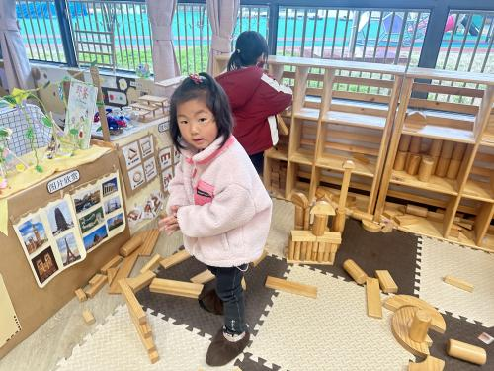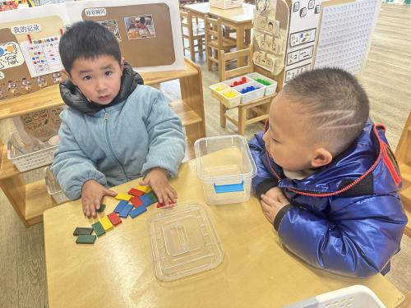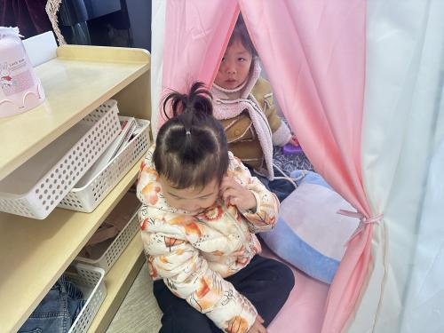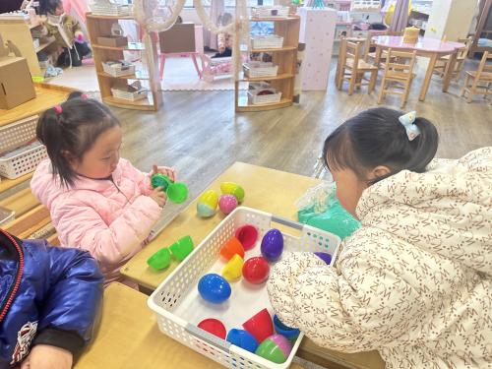

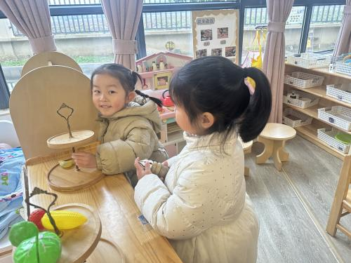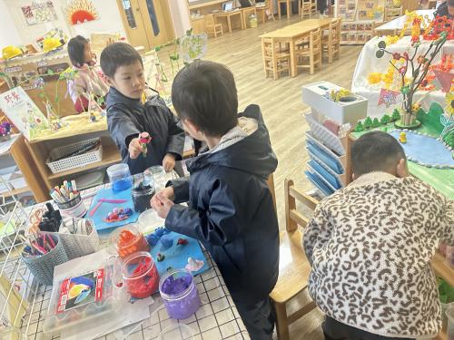小朋友在区域游戏时很专注呢！

小煜正在和恩予扮演打电话呢！

聪聪和睿睿在益智区专注的玩游戏。

可可和乐乐正在科探区玩不倒翁的游戏。

妹妹和柒柒正在建构区正在建构

**音乐：袋鼠妈妈**

**主题资源分析：**

歌曲《袋鼠妈妈》是一首C大调，2|4拍的歌曲，歌曲旋律以四分音符、八分音符为主，有一定的音域跨度。乐曲描写了袋鼠妈妈用育儿袋装着小袋鼠，与小袋鼠相亲相爱的情景。歌曲旋律生动活泼、富有诙谐情趣，歌词内容浅显易懂，容易被幼儿理解和接受。

**幼儿发展分析：**

小班幼儿喜欢可爱有趣的小动物，而且对歌唱活动十分感兴趣。歌曲以四分音符、八分音符为主的歌曲孩子们在上学期已经接触很多，这样的旋律孩子们比较容易掌握。但是小班幼儿演唱歌词的时候会口齿不清，音准较为欠缺。

其中：**汪语晗、苏安柒、万洛依、唐煜、汪刘懿、朱瑾玥、高亦可、储奕、高语汐、胡恩俊、朱长睿、徐宁岩、徐宁川、卢彦霖、郭奕鸣**能够高兴的唱歌，为你们的表现点赞哦

1.午餐情况：

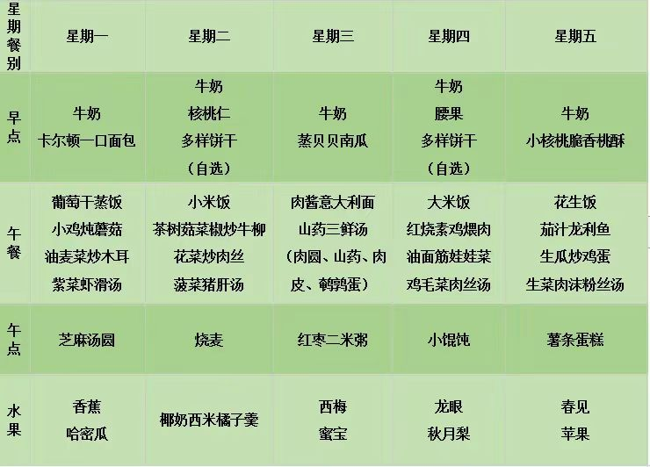

2.午睡情况：今天所有的孩子都睡的很香哦！